第30课时 《统计》学习指南
- 学习目标
- 理解数据处理的一般过程，掌握基本的概念，会根据具体问题，画出的统计图；
- 体会随机性，理解用样本估计总体的思想；
- 能用样本的平均数、方差来估计总体的平均数和方差；根据具体问题，能选择合适的统计量表示数据的集中程度和离散程度
- 根据统计结果作出合理的判断和预测，并能比较清晰地表达，能利用统计图表解决简单的实际问题．
- 学习活动
【活动一】构建知识网络
问题：某同学要统计本校图书馆最受学生欢迎的图书种类．以下是排乱的统计步骤：
①从扇形图中分析出最受学生欢迎的种类；
②去图书馆收集学生借阅图书的记录；
③绘制扇形图来表示各个种类所占的百分比；
④整理借阅图书记录并绘制频数分布表．
正确统计步骤的顺序是（ ）
A．②→③→①→④ B．③→④→②→①
C．①→②→④→③ D．②→④→③→①
数据处理的一般过程
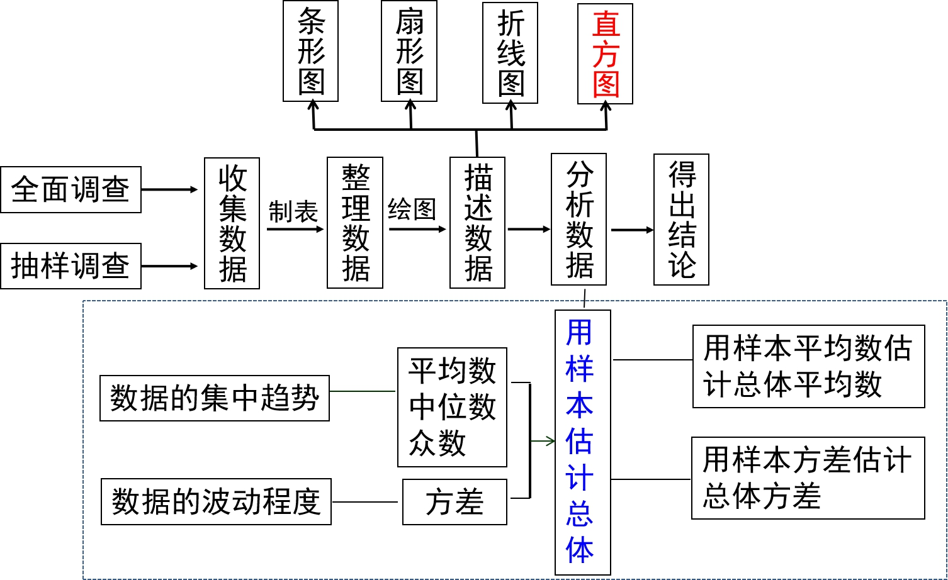
【例1】
1．（2019年东城二模第23题）2019年中国北京世界园艺博览会已于2019年4月29日在北京市延庆区开展，吸引了大批游客参观游览．五一小长假期间平均每天入园人数大约是8万人，佳佳等5名同学组成的学习小组，随机调查了五一假期中入园参观的部分游客，获得了他们在园内参观所用时间，并对数据进行整理，描述和分析，下面给出了部分信息
- 参观时间的频数分布表如下：
时间t（时） | 频数（人数） | 频率
1≤t＜2 | 25 | 0.050
2≤t＜3 | 85 | a
3≤t＜4 | 160 | 0.320
4≤t＜5 | 139 | 0.278
5≤t＜6 | b | 0.100
6≤t≤7 | 41 | 0.082
合计 | c | 1.000
b．参观时间的频数分布直方图如下：
根据以上图表提供的信息，解答下列问题：
（1）这里采用的调查方式是__________；
（2）表中a=__________，b=__________，c=__________；
（3）并请补全频数分布直方图；
（4）请你估算五一假期中平均每天参观时间小于4小时的游客约有多少万人？

归纳：画频数分布直方图的一般步骤

2．（2018西城一模）某同学所在年级的500名学生参加“志愿北京”活动，现有以下5个志愿服务项目：A．纪念馆志愿讲解员；B．书香社区图书整理；C．学编中国结及义卖；D．家风讲解员；E．校内志愿服务．每位同学都从中选择一个项目参加．为了解同学们选择这5个项目的情况，该同学随机对年级中的40名同学选择的志愿服务项目进行了调查，过程如下．
收集数据 设计调查问卷，收集到如下的数据（志愿服务项目的编号，用字母代号表示）
B，E，B，A，E，C，C，C，B，B，
A，C，E，D，B，A，B，E，C，A，
D，D，B，B，C，C，A，A，E，B，
C，B，D，C，A，C，C，A，C，E．
整理、描述数据 划记、整理、描述样本数据、绘制统计图如下．请补全统计表和统计图．
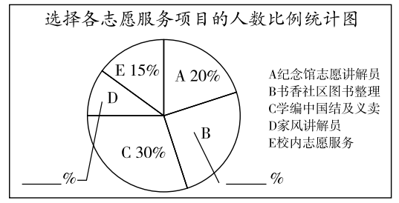
选择各志愿服务项目的人数统计表
志愿服务项目 | 划记 | 人数
A纪念馆志愿讲解员 |  | 8
B书香社区图书整理
C学编中国结及义卖 |  | 12
D家风讲解员
E校内志愿服务 |  | 6
合计 | 40 | 40

分析数据、推断结论
a．抽样的40个样本数据（志愿服务项目的编号）的众数是 （填A-E的字母代号）
b．请你任选A-E中的两个志愿服务项目，根据该同学的样本数据估计全年级大约有多少名同学选择这两个志愿服务项目．

追问：
1．如何计算D所在扇形的圆心角？

2．你是如何理解样本估计总体的？

【活动二】数据整理、描述与分析
1．（2013年北京中考第7题）某中学随机地调查了50名学生，了解他们一周在校的体育锻炼时间，结果如下表所示：
时间（小时） | 5 | 6 | 7 | 8
人数 | 10 | 15 | 20 | 5
则这50名学生这一周在校的平均体育锻炼时间是（ ）
A．小时 B．小时 C．小时 D．7小时
2．（2015年北京中考第7题）某市6月份日平均气温统计如图所示，则在日平均气温这组数据中，众数和中位数分别是（ ）
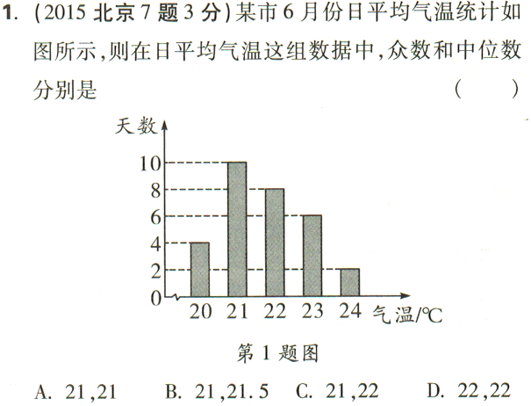
A．21，21 B．21，21.5 C．21，22 D．22，22
3．（2019年北京中考第15题）小天想要计算一组数据92，90，94，86，99，85的方差．在计算平均数的过程中，将这组数据中的每一个数都减去90，得到一组新数据2，0，4，−4，9，−5．记这组新数据的方差为，则． (填“”，“”或“”)
归纳：如何求以下基本统计量，表示什么意义？
平均数：
意义：
众数：
意义：
中位数：
意义：
方差：
意义：

4．（2017年北京中考第25题）某工厂甲、乙两个部门各有员工人，为了解这两个部门员工的生产技能情况，进行了抽样调查，过程如下，请补充完整．
收集数据
从甲、乙两个部门各随机抽取名员工，进行了生产技能测试，测试成绩（百分制）如下：
甲
乙
整理、描述数据
按如下分数段整理、描述这两组样本数据：
成绩
人数
部门
甲
乙
（说明：成绩分及以上为生产技能优秀，～分为生产技能良好，～分为生产技能合格，分以下为生产技能不合格）
分析数据
两组样本数据的平均数、中位数、众数如下表所示：
部门 | 平均数 | 中位数 | 众数
甲
乙
得出结论
．估计乙部门生产技能优秀的员工人数为__________；
．可以推断出__________部门员工的生产技能水平较高，理由为____

____________
____________ （至少从两个不同的角度说明推断的合理性）

归纳：如何根据需要选择合适的统计量来估计总体情况

【活动三】统计推断和预测
1．下面的统计图反映了我国与“一带一路”沿线部分地区的贸易情况．
年我国与东南亚地区和东欧地区的贸易额统计图
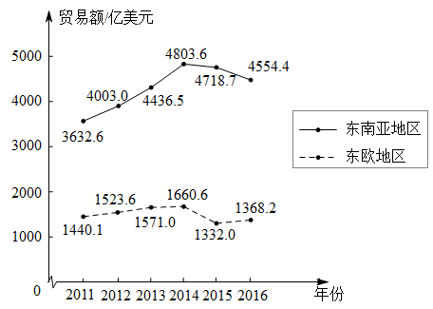
（以上数据摘自《“一带一路”贸易合作大数据报告（）》）
根据统计图提供的信息，下列推断不合理的是（ ）．
A．与年相比，年我国与东欧地区的贸易额有所增长
B．年，我国与东南亚地区的贸易额逐年增长
C．年，我国与东南亚地区的贸易额的平均值超过亿美元
D．年我国与东南亚地区的贸易额比我国与东欧地区的贸易额的倍还多
2．（2019年朝阳二模第7题）某公司生产的一种产品按照质量由高到低分为A，B，C，D四级，为了增加产量、提高质量，该公司改进了一次生产工艺，使得生产总量增加了一倍．为了解新生产工艺的效果，对改进生产工艺前、后的四级产品的占比情况进行了统计，绘制了如下扇形图：

根据以上信息，下列推断合理的是
（A）改进生产工艺后，A级产品的数量没有变化
（B）改进生产工艺后，B级产品的数量增加了不到一倍
（C）改进生产工艺后，C级产品的数量减少
（D）改进生产工艺后，D级产品的数量减少
3．（2019年北京中考第8题）某校共有200名学生，为了解本学期学生参加公益劳动的情况，收集了他们参加公益劳动时间（单位：小时）等数据，以下是根据数据绘制的统计图表的一部分．
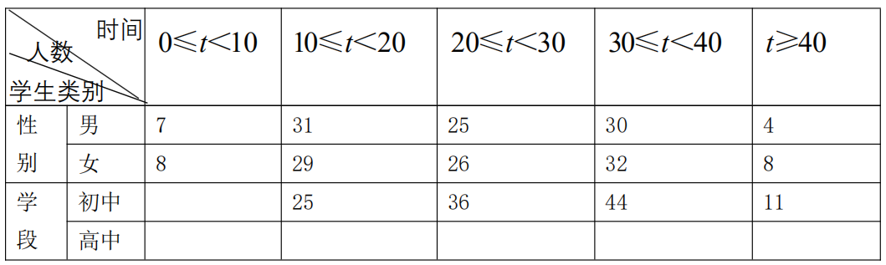
下面有四个推断：
①这200名学生参加公益劳动时间的平均数一定在24.5-25.5之间
②这200名学生参加公益劳动时间的中位数在20-30之间
③这200名学生中的初中生参加公益劳动时间的中位数一定在20-30之间
④这200名学生中的高中生参加公益劳动时间的中位数可能在20-30之间
所有合理推断的序号是（ ）
（A）①③ （B）②④
（C）①②③ （D）①②③④
归纳：分析数据进行统计推断和预测的一般方法及注意事项

- 反思小结
通过本节课的复习，你有哪些收获？

